于塞外漠北长出的素质教育奇葩
和来自内蒙古的基层教员一起
追寻有“灵魂”的教育
再一次真诚地面对中小学学生教育问题

拿什么送给你，我的学生
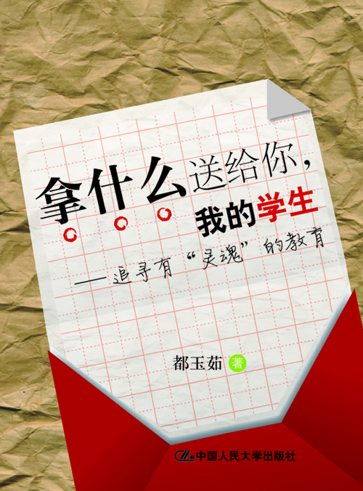
——追寻有“灵魂”的教育(勤部育·新探索丛书)

教育/素质教育/教育改革
书号：978-7-300-13565-6
作者：都玉如
开本：16开
出版时间：2011.5
定价：30.00元
出版社：中国人民大学出版社

◎ 本书卖点
- 本书是一位通过自己努力成长为中学高级教师的基层教员的经验之谈和心路历程
- 书中既有令人落泪的小故事，又有以资借鉴的跨越不同学科的教学诀窍
- 本书中所呈现的教学经验和教学理念，可以被其他地区的教学改革者所借鉴

◎ 读者定位
教师、教育管理者及师范类学生、中小学生、研究者和一般大众

◎ 作者简介
都玉茹，内蒙古自治区赤峰市翁牛特旗教师进修学校教研部主任兼语文教研员，中学高级教师。2005年被评为赤峰市中学语文学科带头人；2006年被评为内蒙古自治区中学语文教学能手；2007年被评为赤峰市课改工作先进个人；2009年被评为内蒙古自治区优秀教师、赤峰市继续教育工程先进个人。
她先后参与和主持了“小学语文考试评估改革研究”、“自主探究式教学研究”、“小学语文整体改革实验研究”、“小学语文新课程教学操作体系构建实验研究”等区级以上的课题研究，并取得了显著的成果。都玉茹在工作中不断地探索和实践，并将自己对教师发展和教育教学的一些思考记录成文达几十万字，在国家级教育刊物发表文章数篇。

◎ 内容简介
这是一位基层教研员对于教育的理解与思考，意在让学生真正成为课堂的主人，让教师更好地教学、更好地成长。全书包括六个部分：追寻有“灵魂”的教育，构建生命化课堂，为学生创造成长的“青山绿水”，让评价指向学生的生命成长，打通农村教师发展的绿色通道，在学科领域纵深迈进。作者文笔细腻、优美，将教育理论与教育实践很好的结合在一起。本书有较强的可读性与可操作性，对于广大一线教师、校长与教育研究者有一定的借鉴作用。

◎ 推荐序

翁旗，那一片最美的沃土

成尚荣

读着都玉茹老师的专著《拿什么送给你，我的学生》，眼前浮现的是内蒙古赤峰市翁牛特旗那片土地。
本以为内蒙古处处是碧草连天的草原，蓝天白云，骏马奔腾，羊儿漫游。可是，下了飞机，向东行进，去翁牛特旗的路上，所见的都是几近干涸的黄土，天上有时会下起小雨，不过两三分钟，稀稀拉拉，那么吝啬，只在汽车的玻璃上留下星点的雨迹。眼前的一切，让我惊诧，让我怀疑：这是一片沃土吗？这儿的教师和学生生活得好吗？
终于到了翁牛特旗。翁牛特旗是国家级贫困县，但是一切都在变，到处呈现新的景象。而在新景象中，最靓丽的是教育，是学校，是教师，是学生。无论是县城还是乡村，无论是中学还是小学，无论是听语文课、数学课，还是上体育课、音乐课、美术课，都让你如同浸润绿色的草原中，身心得到滋养。在校园里，你真的会看到师生们种下的茄子、黄瓜、西红柿，你真的会觉得黄土上是一片绿草。在课堂上，你会看到最生动、最美丽的身影，那是学生在教师引领下自主学习，你也会听到最丰富、最动听的声音，那是学生们独立思考后争先恐后地回答与讨论……于是，我坚定地相信，翁牛特旗是一片营养最丰富的沃土，它以博大的胸怀，滋养着师生们的生命。
于是，我想，这是一方怎样的教育沃土？师生们的生命状态又是怎样的？这是个问题，但又不是一个问题，因为都玉茹老师以她自己的实践、思考，已经下了个最好的定义：拿什么送给你，我的学生——追寻有“灵魂”的教育。这是对沃土文化意义的解释，从文化上看，翁牛特旗的确有一片文化的沃土。“这是最美丽的土地”，置身于翁牛特旗教育改革情境中，你才会真正理解艾青那深情赞美土地的诗句。
其实，都玉茹以《拿什么送给你，我的学生——追寻有“灵魂”的教育》为书名，还给教育的宗旨、教师的使命下了定义。在新课改理念下，教师作为知识的促进者、引导者，学生学习的伙伴，该拿什么送给学生，让其生命得以蓬勃生长呢？那就是，教育不只是给孩子知识，不只是知识启蒙，更为重要的是思想的启蒙、文化的启蒙，不只是成绩的关怀，更为重要的是人格的关怀、生命的关怀。用都老师的话来说，这是对教育本源的思考，是对有灵魂的教育的追寻。当教育的终极价值定位于生命关怀与灵魂唤醒的时候，这才是真正的教育、良好的教育；当校园的根本意义定位于生命滋养、精神发育的时候，这才是最丰饶的土地，最美丽的土地。
可贵之处不仅在书名，还在于以“追寻有‘灵魂’的教育”为主题，反映了翁牛特旗的课程改革与课堂教学改革真实的完整图景，为我们描绘了地处内蒙古边远地区、经济欠发达地区改革者的精神面貌与创新能力。可以说，这本书的体系恰是翁牛特旗课堂教学改革的较为完整的建构。都老师告诉我们，在翁牛特旗，课堂教学改革是有方向、有目的、有计划、有步骤的，是深入的，是具体的。作为一个县城的教师进修学校的老师，能有这么宏观的视野、系统的思考、整体的设计、全方位的总结和描述，实属不易，难能可贵。
纵观全书，都老师以构建生命化课堂为主体展开。在构建与实践的过程中，她凸显了以下核心理念与特点。其一，课堂是“学习共同体”，是师生教学共同体，是学生学习共同体。其目的是创设良好的文化生态教学环境，其关键是师生关系的重建。其二，课堂教学改革的核心是“让学”，即以学生的学习为核心，为改革的方向。其目的是发掘学生的潜能，其方式是“导学案”，其原则是把该托付的托付给学生。其三，确立大课堂教学观，把教学与学生生活结合起来，以校本课程建设推动学生生活的丰富。其四，撬动课堂教学的杠杆——评价。其目的是以学生主动发展为本，提高学生的综合素质，其基本思路是多元化评价——多一把尺子，其突破的难点是考试方法改革。显然，课堂教学改革的体系重点突出，思路清晰，而且有许多创新之处和改革的亮点。
循着改革的路径，都玉茹老师不仅忠实地记录改革的旅程，而且进行梳理、概括、提炼，因而又有了新的提升。可以说，都玉茹老师为翁牛特旗教学改革作出了探索。值得一提的是，都老师不是平铺直叙，全书有叙述有分析，有阐述有描述，把理论与实践结合起来，把经验与理性思考结合起来，体现了都老师的实践智慧。
写成这样一本书，固然和都老师的全过程参与分不开，不过，我以为与翁牛特旗政府的坚决支持和领导，与教育局局长刘志宏的具体设计和坚定推进是分不开的。回过头来看一看，翁牛特旗教育那一片沃土、那青山绿水、那绿色通道，是旗教育局在政府领导下，与全旗的校长、教师们共同营造与建设起来的。在青山绿水中，我们看到了教育的风景，在绿色通道里，我们看到健康幸福行走的师生，在一片沃土上，我们看到了翁牛特旗的未来更灿烂的希望；听到了翁牛特旗行政领导，教育界同仁发自内心的呼喊——我拿什么送给你，我的学生！这是一种声音、一份责任，更是一种担当。在这声音里，在这责任中，总是闪现着一个女教师美丽的身影，她就是都玉茹。

◎ 精彩片段
课堂教学乃师生“双向激发的生命运动”

课堂教学是教师引导学生不断探索知识宝库、生长智慧、涵养精神的过程。在这个过程中，教与学相辅相成、和谐统一、相互促进。由此说，课堂教学不是教师“教”与学生“学”的简单相加，而是师生双向激发的生命运动。
- 用“智慧”引领“智慧”生长
我们这里所说的“用‘智慧’引领‘智慧’生长”包括两个层面的含义：
- 以学促教，用“学”的智慧带动“教”的智慧。
有“灵魂”的教育把学生看成是课堂学习的主体、主人。在这样的理念指导下，学生有了充分的时间和空间去实践、去创造、去发现自我的力量，即“解放人固有的灵性，让孩子自己有力量成长”。也就是给学生以充分的自信，让学生先学会自主发现，在这个过程中，学生把一些思考和课堂中生成的问题不断地传递给教师，教师要解决这些问题，就必须认真思考，这就必然带动教师的思维发展，这就是“学”对“教”的带动。
- 以教促学，用“教”的智慧带动“学”的智慧。
学生的头脑不是一个要被填充的容器，而是一支需被点燃的火把。教师就应该是那个点燃火把的人。学生的“学”推动着教师的“教”，反过来，教师的“教”也正是为了学生更好地“学”。如上述谈到的教师在解决问题时必然要深入思考，教师把自己对问题的思考通过交流再传递给学生，这也必然带动学生的思维发展。这就是“教”对“学”的带动。
课堂教学是一个问题不断生成的过程，也是“教”与“学”不断相互促进的过程。在这个过程中学生智慧的火花不断地被点燃，教师智慧不断得到生长。用钱理群教授的话说，这是双向激发的生命运动，学生内心深处最美好的东西被教师激发出来，在这一过程中，教师自己心灵中最美好的东西也同时被激发出来。这样，教与学双方都达到了一种真实的精神的提升。
如在“构建生命化课堂”的实践中，我们在学科教学领域研究、探索了“以学定教，同案协作”的教学模式，从根本上转变教与学的方式，使课堂教学从“单向灌输”走向“多元互动”，让师生在多元的互动中互促共进，共同成长。
“以学定教”，就是以人为本，就是以关注学生的学、关注学生的生命发展为根本出发点，去寻找教学的规律和教育的方法。它把学生看成发展中的人，认识到学生的生命发展是动态展开的过程。让学生真正成为课堂学习的主人。
“同案协作”，就是师生以“导学案”为载体，以科学的学习方法为指导，进行协作学习的一种教学方式，这种教学方式，打破了教师只用教案教学的常规，把教学重心从研究教法转变到研究教法和学法并重上，既沟通了师生之间“教”与“学”的关系，又增强了教学的民主性和双向交流性。教师不再是课堂的主宰者，而是成为学生学习的主要的策划者、组织者和引导者。教师角色的转变，最大限度地调动了学生学习的主动性和积极性，让学生在思考中、探索中不断生长智慧，不断促进学生综合素质的提升。
“以学定教，同案协作”的教学模式，是教师引导学生学会学习、实现教学相长的有效手段，也是翁旗以课堂为根植点，落实素质教育的一个有效途径。在这一教育理念的引领下，翁旗各校纷纷探索自己的课改之路。

案例1—1
乌丹一中“五环节”有效课堂教学模式
乌丹一中作为翁旗唯一的一所重点高中，遵循高中教学规律，创建了“五环节”有效课堂教学模式。学生学习的过程由教师的“展问”开始，到“拓问”结束，整个学习流程一共有“五问”，即“展问”、“研问”、“释问”、“测问”、“拓问”。

“展问”——创设情境、呈现目标、问题展示。
“研问”——自主探究、合作交流、问题评价。
“释问”——小组展示、师生互导、问题解决。
“测问”——监测目标、反馈指导、问题训练。
“拓问”——总结概括、提升意义、问题拓展。

“五环节”提倡通过主动探究来获取知识，使学生的学习活动不再单纯地依赖于教师的讲授，在这种主动探究的教学模式下，教师努力成为学习的引导者、参与者、协作者、促进者和组织者。这样才能诱发学生思维的积极性，调动学生内部逐步形成的知识、经验、策略、模式、感受和兴趣。

案例1—2

乌丹二中“三要素”协作发展教学模式
乌丹二中在认真学习研究全旗“以学定教，同案协作”教学模式及其相关理论和经验的基础上，结合校情和学情特点，遵循苏联教育学家赞可夫提出的“使包括后进生在内的全体学生都得到一般发展”的原则，确立了以“尊重差异，协作发展，多元成功”为指导理念，以“结构预习——协作指导——多元拓展”为基本操作流程的“三要素”协作发展教学模式。
结构预习——是指学习主体在教师的引领下根据既定的教学目标按照一定的程式对所学内容进行预习的过程。在这一过程中，由教师采取适当的手段为学生提供一个良好的学习氛围，创设本节内容的学习愿景；学生运用已有的学习方法和经验并借助一定的工具走进文本，对文本信息进行加工、整理、消化、吸收、生成，从而形成最基本的认知；学生把自己的学习成果和疑惑与同伴交流，在互相切磋中增长见识，排除疑惑；教师运用适当的评价手段，对学生的学习效果进行评估，同时生成问题。
协作指导——是指通过生生、师生多边协作完成学习目标的过程。在明确本节课学习目标的基础上，先以小组合作学习的方式展开，每个个体通过阅读文本预先对每个问题有了自己的思路，然后进行合作交流，发挥个体的长处，实现“兵教兵、兵强兵”。对于小组合作学习，教师要从内容、形式、分工、措施等进行具体的落实，要从差异、发展、效率、课堂整体结构的预设出发，使局部学习有效果，课堂整体有活力。教师成为课堂中的一员，监控学习状态，引领学习方向，指导学习方法。学生通过小组展示自主协作学习成果，共享信息、相互交流，在思想的相互碰撞中得到提高。
多元拓展——是指从获取和解读信息、调动和运用知识、描述和阐释事物、论证和探讨问题出发，培养学生审题、构思、答题的规范性，提升意义的过程。在这一过程中，通过对知识的归纳、概括将所学知识系统化、结构化，提高宏观把握知识的能力；通过系统化、结构化的整合，加深对知识的认知，并在此过程中再次生成问题，解决问题，探索规律，提高解决问题的能力；精选典型试题，多角度预设问题、启发思路，培养学生的发散思维能力。

以上两个案例共同的特点是：课堂教学从关注教师的“教”转为关注学生的“学”；从“单向灌输”走向“多向互动”。即从教学的规律出发，从学生的认知特点出发，让学生与教师一起参与学习的全过程，无论是课前、课中还是课后，生生之间、师生之间形成多向互动，在频繁的互动中互促共进，走向共同的发展。

◎ 简要目录

第一章 追寻有“灵魂”的教育
一、基于教育本源的思考
二、构建“以人为本”的教育理论体系
(一)为学生的生命成长奠基
(二)每一个生命都是奇迹
(三)课堂教学乃师生“双向激发的生命运动”
(四)开启学生心智，涵养人文精神

第二章 构建“生命化”课堂
一、文化生态学习环境的构建
(一)学习共同体的组织建设
(二)学习共同体的活动规则
(三)有效利用工具及资源
(四)学习共同体的文化建设
二、让学生真正成为课堂的主人
(一)“让学”，把该托付的托付给学生
(二)激发，最大限度挖掘学生的内在潜能
(三)创新，实现师生和谐、多元化的发展

第三章 为学生创造成长的“青山绿水”
一、寸草寸心都是爱,一枝一叶总关情
(一)让学校处处展现自然之美、和谐之美
(二)让校园充满浓浓的文化气息
(三)彰显特色，提升品位
二、为学生提供滋养身心的精神环境
(一)开发实践教育课程——综合实践活动
(二)每日享受文化大餐——开展丰富的读书活动
(三)充分挖掘本土化教育资源——开发校本课程
(四)为学生寻一方适合于自己的舞台——社团活动
(五)走进心灵的驿站——心理健康与美德教育

第四章让评价指向学生的生命成长
一、给学生多一把评价的尺子
(一)以学生素质全面发展为目标
(二)强调评价主体多元化
二、让评价本身成为一种教育
(一)把评价和教学融为一体
(二)把评价与活动融为一体
(三)让评价多一些温情
三、学生发展性评价的实践和探索
(一)一个物化了的理性思考——“以学生的主动发展
为本”的课堂教学评价
(二)探索综合素质评价的有效途径
(三)关注学生思维发展的考试评价改革
(四)用多元的评价方式促进学生多元发展

第五章打通农村教师发展的绿色通道
一、用教育文化引领教师“精神航向”
(一)凝聚群体合力，带动教师精神成长
(二)让教师在体验中提升精神品质
二、引领教师做一个智慧型教师
(一)让读书成为教师的毕生习惯
(二)把反思变成一种习惯
(三)让教师形成良好的工作习惯
三、构建区域化大教研模式，促进教师队伍
整体发展
(一)构建三级教研网络，实现区域
教研大联合
(二)发挥教研部门的“工作母机”作用
(三)建设和谐的“校本教研”文化，实施共享型
教研模式
(四)借助外界力量，开发整合教师教育优质资源

第六章 在学科领域的纵深迈进
一、让每一个学科都彰显不同的特色
二、学科实践案例——走近“生态语文”课堂
(一)“建构式”语文教学模式的形成
(二)走近“生态语文”课堂

◎ 建议上架
教育/社会

- 关联阅读

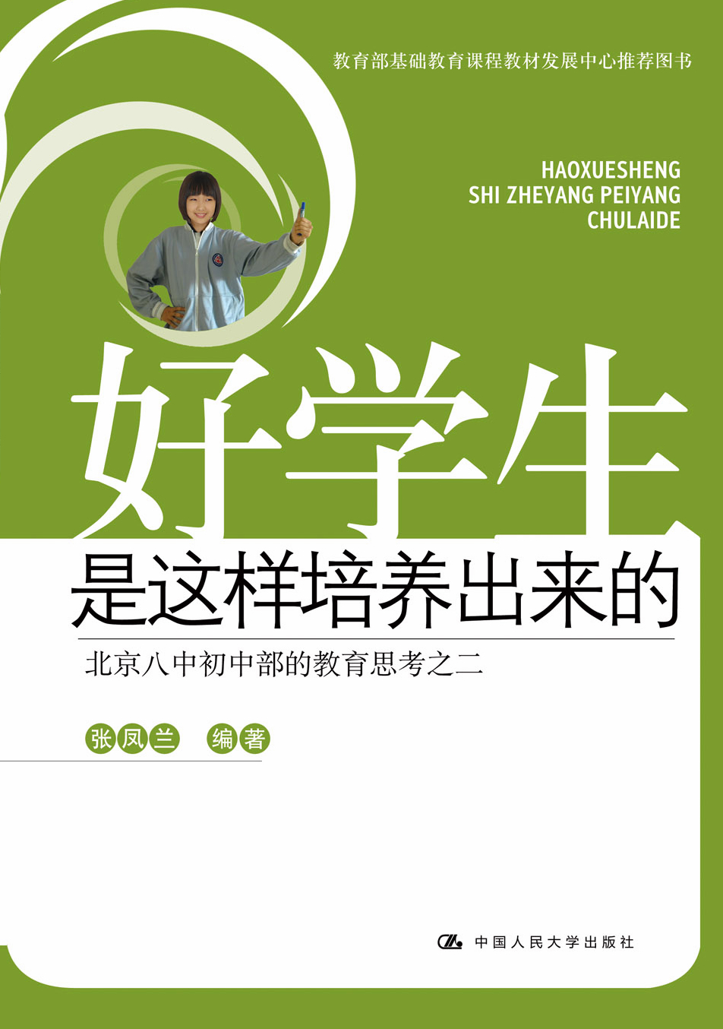
书 名：好学生是这样培养出来的
书 号：978-7-300-12655-5
著 者：张凤兰
开 本：16开
页 数：249页
出版时间：2010.09
定 价：30.00元

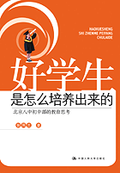
书 名：好学生是怎么培养出来的
书 号： 978-7-300-10439-3
著 者： 张凤兰
开 本： 大32开
页 数： 241页
出版时间： 2009年4月
定 价： 32.00元

